Распределение и историческая динамика смешанных поселений M.edulis и M.trossulus Кандалакшском заливе Белого моря

После того, как нашей научной группой было открыто, что на мелководьях Кандалкшского залива Белого моря представлено два вида мидий, остро встало два впроса. 1.Как распределены смешанные поселения *M.edulis* и *M.trossulus* в изучаемом регионе? 2. Какова динамика этой гибридной зоны? Последний вопрос можно разбить на два: 2.1 Когда и за счет каких факторов сформировалась гибридная зона? 2.2 Какие изменения наблюдаются и могут быть спрогнозированы для данной гибридной зоны?

Поиск ответов на эти впоросы существенно облегчился тем, что в условиях Белого моря мидии имеют два четко азличимых морфотипа (Т- и Е-морфотпы, см. +++), которые позволяют достаточно надежно идентифицировать виды мидий. При этом частота Т-морфотипа ($P_{T}$) в смешанном поселении высоко коррелирует с частотой *M.trossulus* ($P_{tros}$). Данная связь може быть описана следующим логистическим уравнением:

$$P_{tros}=\frac{e^{−2.9+6.1P_{T}}}{1+e^{−2.9+6.1P_{T}}}$$

Для описания современного распределения смешанных поселений мидий было обследовано 120 участков (рис. ++), расположенных на Канадалкшском (53 точки) и Карельском (67 точек) берегах Кандалакшского залива. В каждой из точек были собраны пробы на нижней части срденй литорали (пояс фукоидов), в которых у каждой мидии с длиной раковины более 10 мм был определен ее морфотип (всего обработано 46660 моллюсков). Полученные данные позволили вычисчлить частоту Т-морфотипа в каждой из точек. Пользуясь уравнением, приведенным выше, мы оценили долю *M.trossulus* на каждом из участков (рис. ++). Частотная гистограмма данной оценки имеет явно выраженный полимодальный характер. Данный график позволяет грубо разделить описанные поселения на две группы: поселения с преобладанием M.edulis (доля M.trossulsu меньше 0.5) и поаеления с преобладанием M.trossulus (доля этого вида больше 0.5). Учитывая более или менее равномерное покрытие всего побережья Канадалкшского залива сетью проб, можно утверждать, что в большинстве случаев на литорали изученноо региона преобладают поселения с доминированем M.edulis. Лишь в 25% случаев мы имели дело с поселениями, где преобладали M.trossulus.

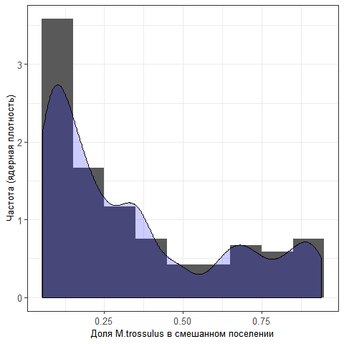

С помощью двумерной аддитивной обобщенной бодели (GAM) мы аппроксимировали распределение значений $P_{tros}$ на всю акваторию Кандалакшского залива (рис. ++). Согласно полученной карте, поселения M.edulis, практически лишенные примеси M.trossulus, наблюдаются на северо-восточном побережье залива (Кандалакшский берег от устья р. Варзуга до мыса Турий). Максимальная же концентрация M.trossulus наблюдается в самом куту Кандалакшского залива, а также отдельные “пятна” этого вида отмечаются в районе губы Княжая и в куту губы Колвица.

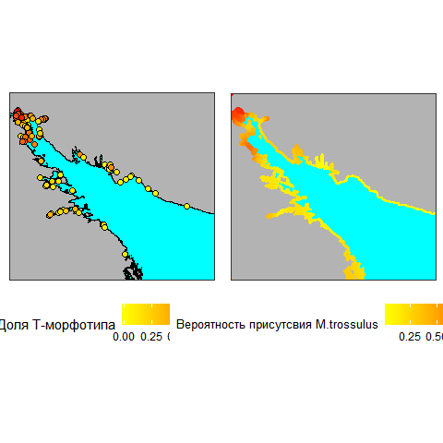

Места концентрации *M.trossulsus* характреизуются с одной стороны пониженной соленостью (в кут залива впадает несколько крупных рек), но с другой строны это самые закрытые от штормового воздействия (шхеристые) местообитания. Кроме того, именно здесь присутствуют крупные действующие морские порты в которые, согласно гипотезе Вайнолы и Стрелкова (+++), *M.trossulsus* могли быть занесены каботажными судами. Для оценки вклада каждого из этих факторов мы провели регрессионный анализ, в котором зависимой переменной была доля M.trossulus, а предикторами выступали соленость, в точке взятия проб, расстояние до устья ближайшей реки, расстояние до ближайшего портта и степень открытости акватории для волнового вздействия. Анализ выявил статистически значимую связь доли *M.trossulus* с только расстоянием до ближайшего порта и расстоянием до устья ближайшей реки. Оба коэффициета регрессии при данных предикторах были отрицательными, то есть по мере удаления от устья рек или от акваторий поров доля *M.trossulus* сокращается. Это хорошо согласуется с гипотезой Вайнолы и Стрелкова о том, что *M.trossulus* - это вид вселенец, который был занесен в акваторию Белого моря морским транспортом. Вероятно устья рек, как места свободые от конкурирующего нативного вида (*M.edulis*), служат рефугиумами для вида-вселенца.

Таблица . Анализ девиансы регрессионной модели

|  |  |  |  |
| --- | --- | --- | --- |
| Предиктор | df | Хи-квадрат | Уровень значимости |
| Открытость акватории | 1 | 1.374486 | 0.2410426 |
| Расстояние до ближайшего порта | 1 | 7.521458 | 0.0060968 |
| Расстояние до ближайшей реки | 1 | 5.622014 | 0.0177363 |
| Соленость в точке взятия проб | 1 | 2.509231 | 0.1131811 |